Министерство цифрового развития, связи и массовых коммуникаций
Российской Федерации Ордена Трудового Красного Знамени
Федеральное государственное бюджетное образовательное учреждение высшего образования
«Московский технический университет связи и информатики»
Кафедра корпоративных информационных систем

Программирование в 1С
Лабораторная работа №4.2

Выполнили студент группы БСТ2302:
Асланян Р. С.
Проверил:
Игнатов Д. В.

Москва 2025

Тема: Обновление системы
Цель: Научиться пользоваться базовыми командами в терминале Ubuntu для выполнения дальнейших работ
Ход работы:
Обновляем файлы
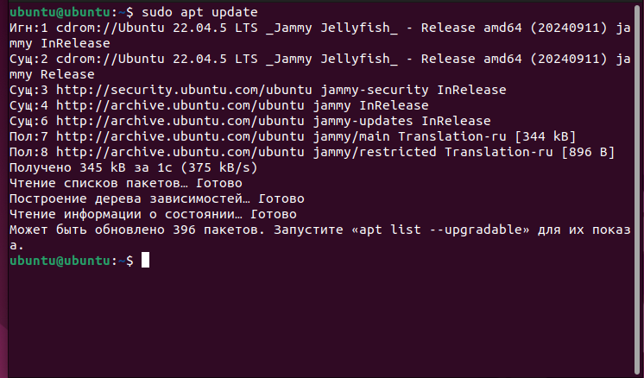
Смотрим структуру дисков
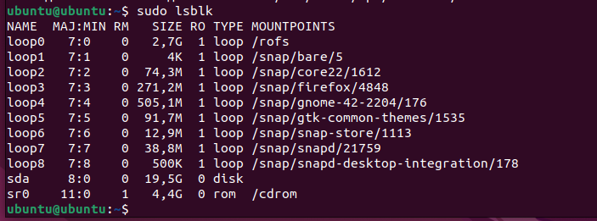

Пробуем перемещаться по базовым директориям
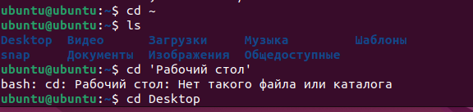
Создаем папку, переходим в нее и создаем в ней файл
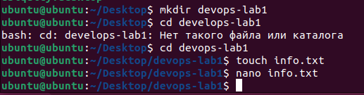
Просмотр процессов
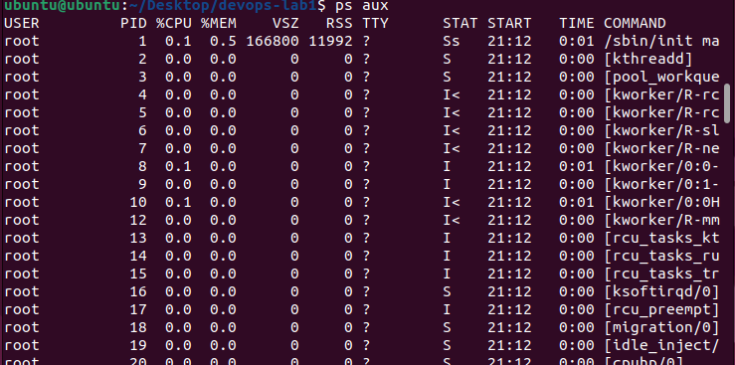
Просмотр системных процессов
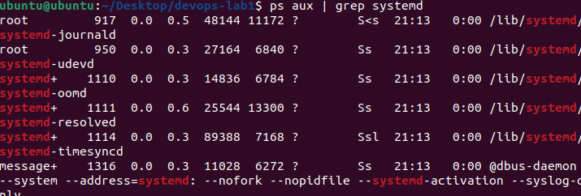
Настройка брендмаузера
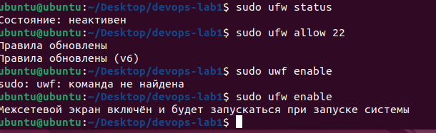
Установка Curl
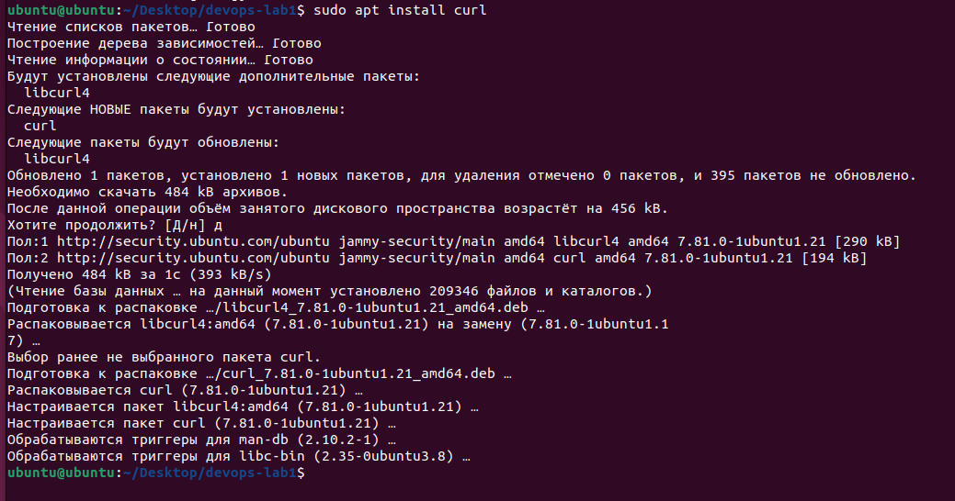
Просмотр IP-адресов
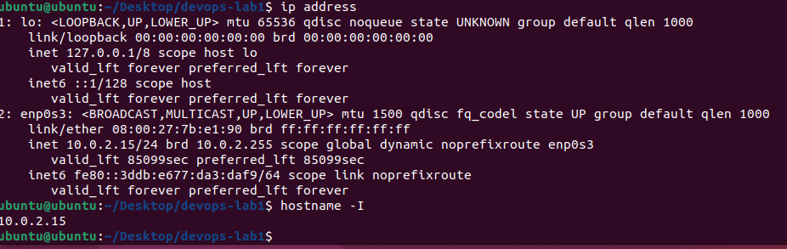

Установка Nginx
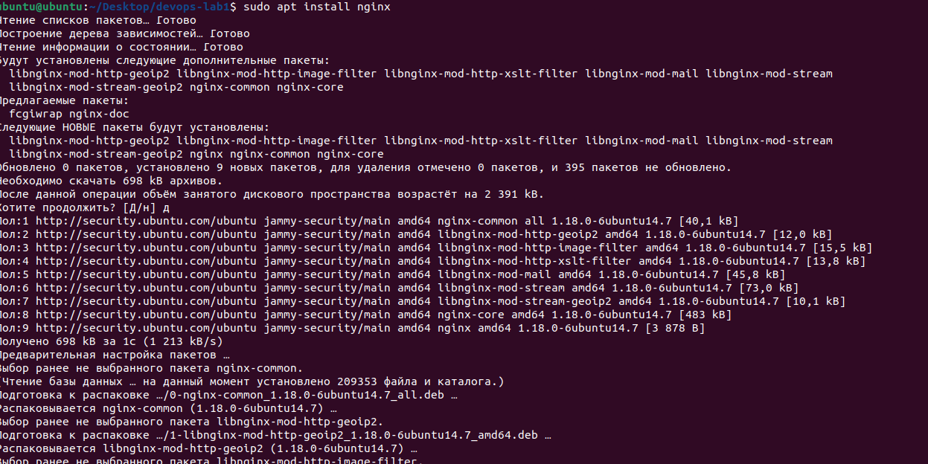
Повторная установка openssh-сервера
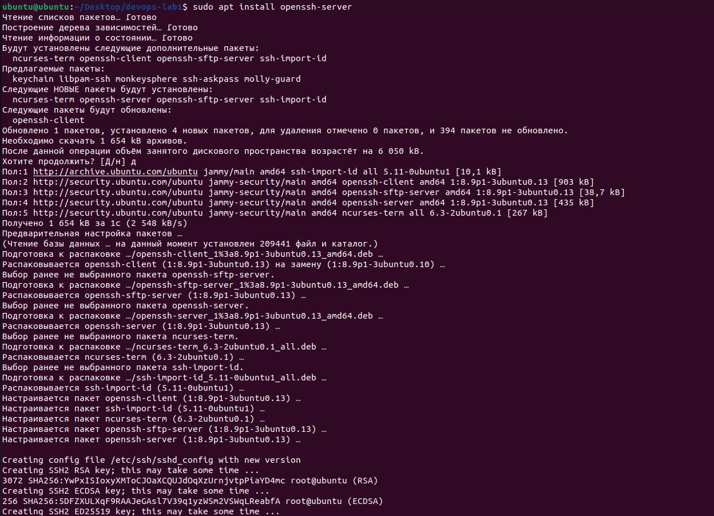

Проверка прослушки порта 22
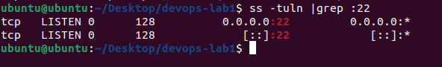
Проверка интернет-соединения
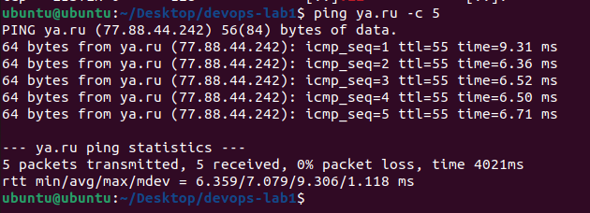
Ответы на контрольные вопросы:
1. Зачем выполнять sudo apt update перед sudo apt upgrade?
apt update обновляет список доступных пакетов и их версий из репозиториев (т.е. синхронизирует информацию о пакетах с серверами), но не устанавливает их.
apt upgrade устанавливает обновления для уже установленных пакетов, используя обновлённый список из apt update.
Если пропустить update, система может установить устаревшие версии пакетов или пропустить новые обновления, добавленные в репозитории.
2. Почему команда ifconfig недоступна в Ubuntu 22.04 по умолчанию?
ifconfig — утилита из пакета net-tools, который считается устаревшим. В современных дистрибутивах (включая Ubuntu 22.04) по умолчанию используется пакет iproute2 с командами ip addr, ip link и т.п.
3. Как проверить, что SSH-сервер действительно слушает порт 22?
ss -tuln | grep :22 — покажет процессы, слушающие порт 22.
4. Что произойдёт, если добавить правило в UFW, но не включить сам брандмауэр?
Правила UFW применяются только когда брандмауэр активен (sudo ufw enable). Если UFW выключен, все правила игнорируются, и используется политика по умолчанию ядра (обычно разрешён весь трафик).
Проверить статус можно командой: sudo ufw status.
5. Как локализация системы влияет на работу в терминале?
Локализация (язык и региональные настройки) влияет на:
Вывод команд — сообщения системы и ошибки могут отображаться на выбранном языке (если установлен соответствующий языковой пакет).
Кодировку — неправильная локаль может вызвать проблемы с отображением символов
Сортировку и форматы — например, порядок сортировки (ls) может отличаться.
Дату и время — формат отображения даты в командах.

